INFORMAZIONI PERSONALI | Prof. Lorenzo Lupo
 | Via Leucatia, 117, 95125 Catania, Italia
 | 0952880052 3293178093-3463300153
 | lorenzolupo1955@gmail.com
 | Sesso maschile | Data di nascita 29/06/1955 | Nazionalità Italiana

Il sottoscritto Lorenzo Lupo,consapevole che le dichiarazioni false comportano l’applicazione delle sanzioni penali previste dall’art. 76 del D.P.R. 445/2000, dichiara che le informazioni riportate nel seguente curriculum vitae, redatto in formato europeo, corrispondono a verità.

POSIZIONE PER LA QUALE SI CONCORRE | Direttore Generale
ESPERIENZA PROFESSIONALE  11/12/2017 - tutt’oggi  9/12/2015 – 10/12/2017  (dimissioni volontarie)  22/07/2014 – 8/12/2015  31/01/2014 – 21/07/2014  01/11/2013 – 30/01/2014  1/09/2009 – 31/10/2013  26/06/2007 – 31/08/2009  05/10/2000 – 25/06/2007  01/04/1999 – 04/10/2000  01/01/1999 – 31/03/1999  01/08/1998 – 31/12/1998  23/03/1991 – 31/07/1998 | Dirigente Medico Direzione Medica Presidio G. Rodolico – AOU Policlinico-V.Emanuele CT  Direttore Sanitario Aziendale  Direzione Servizi Sanitari Ospedalieri  Fondazione San Raffaele Giglio – Cefalù  Contrada Pietrapollastra Pisciotto – Cefalù  Tel. +380921920137-384  www.ospedalegiglio.it  Dirigente Medico Direzione Medica di Presidio P.O. G. Rodolico  Organizzazione servizi sanitari ospedalieri  A.O.U. Policlinico-V.Emanuele di Catania, Via S. Sofia, 78 95123 Catania  Tel. +390953782596  www.policlinicovittorioemanuele.it  Direzione Medica di Presidio Ospedaliero  Direttore Sanitario Aziendale ASP 2 di Caltanissetta  Consulenza Direttore Generale, Atti di indirizzo strategico, predisposizione atti deliberativi,  partecipazione Comitato Etico Palermo 1  ASP 2 di Caltanissetta, Via G. Cusmano 1 – 93100 Caltanissetta  www.asp.cl.it  Direzione Sanitaria Azienda Sanitaria  Dirigente Medico Direzione Medica di Presidio P.O. G. Rodolico  Organizzazione servizi sanitari ospedalieri  A.O.U. Policlinico-V.Emanuele di Catania, Via S. Sofia, 78 95123 Catania  Tel. +390953782596  www.policlinicovittorioemanuele.it  Direzione Medica di Presidio Ospedaliero  Direttore Medico di Presidio del P.O. Gaspare Rodolico  Organizzazione servizi sanitari ospedalieri, igiene e pulizia ambienti, medicina necroscopica, organizzazione personale sanitario  A.O.U. Policlinico-V.Emanuele di Catania, Via S. Sofia, 78 95123 Catania  Tel. +390953782596  www.policlinicovittorioemanuele.it  Direzione Medica di Presidio Ospedaliero  Direttore Medico del P.O. G. Rodolico  Organizzazione servizi sanitari ospedalieri, igiene e pulizia ambienti, medicina necroscopica, organizzazione personale sanitario  A.O.U. Policlinico di Catania, Via S.Sofia, 78 – 95123 Catania. Tel. +39 095 3782596  Direttore Sanitario Azienda Ospedaliero-Universitaria di Catania  Interim Direttore Medico di Presidio  Consulenza Direttore Generale, Atti di indirizzo strategico, predisposizione atti deliberativi, Presidenza  Comitato Etico, Organizzazione servizi sanitari ospedalieri, igiene e pulizia ambienti, medicina necroscopica, organizzazione personale sanitario  Settore manageriale sanità ospedaliera  Direttore Medico di Presidio del Policlinico  Organizzazione servizi sanitari ospedalieri, igiene e pulizia ambienti, medicina necroscopica, organizzazione personale sanitario  Azienda Policlinico Universitario di Catania, Via S.Sofia, 78 – 95123 Catania. Tel. +39 095 3782596  Settore manageriale sanità ospedaliera  Dirigente medico I livello Direzione Sanitaria di Presidio  Organizzazione servizi sanitari ospedalieri  Azienda Policlinico Universitario di Catania, Via S.Sofia, 78 – 95123 Catania. Tel. +39 095 3782596  Settore Direzione Medica di Presidio Ospedaliero  Direttore Medico di Presidio del Policlinico di Catania  Organizzazione servizi sanitari ospedalieri, igiene e pulizia ambienti, medicina necroscopica, organizzazione personale sanitario  Azienda Policlinico Universitario di Catania, Via S.Sofia, 78 – 95123 Catania. Tel. +39 095 3782596  Settore Direzione Medica di Presidio Ospedaliero  Dirigente medico I livello Direzione Sanitaria del Policlinico Universitario di Catania  Organizzazione servizi sanitari ospedalieri  Azienda Policlinico Universitario di Catania, Via S.Sofia, 78 – 95123 Catania. Tel. +39 095 3782596  Settore Direzione Sanitaria Ospedaliera

23/03/1991 – tutt’oggi  marzo 1985 – marzo 1987 | Docente Universitario
Università Degli Studi di Catania
Piazza dell’Università, 2
95131 – Catania
www.unict.it
Settore Didattica e ricerca universitaria

Assegnista di ricerca
Ricerca sanitaria finalizzata
Università Degli Studi di Catania
Piazza dell’Università, 2
95131 – Catania
www.unict.it
Settore ricerca universitaria

ISTRUZIONE E FORMAZIONE  17/11/2006 – 17/12/2006  1987 – 1988  07/1986  31/12/1986  03/11/1982  07/1973 | Formazione ECM (21 crediti formativi)  Problematiche inerenti valutazione HTA in ospedale  Università Agostino Gemelli Roma  Master of Science in Medical Statistics  Capacità di eseguire analisi complesse di dati clinici ed epidemiologici  London School of Hygiene and Tropical Medicine University College London – Londra  Master II livello universitario  Corso internazionale intensivo in Epidemiologia  Competenze nell’impostazione di indagini epidemiologiche  London School of Hygiene and Tropical Medicine University College London – Londra  Diploma di specializzazione in Igiene e Medicina preventive con votazione di 50/50 e lode  Università Degli Studi di Catania  Laurea Magistrale in Medicina e Chirurgia con votazione 110/110 e lode con proposta premio Bisceglie  Università Degli Studi di Catania  Diploma di Maturità Classica  Liceo Classico Statale “Mario Cutelli” di Catania Via Firenze, Catania

COMPETENZE PERSONALI
Management sanitario Iscritto all’Albo Nazionale dei Direttori Generali
Idoneo al ruolo di Direttore Generale delle Aziende Sanitarie Regionali
Inserito nell’elenco degli idonei alla nomina di Direttore Sanitario delle Aziende Sanitarie Siciliane

Capacità didattica Anni accademici 1986/87 – 2014/2015
Docente universitario settore scientifico-disciplinare MED/01 STATISTICA MEDICA per
studenti del Corso di Laurea Magistrale Medicina e Chirurgia, Odontoiatria e Protesi
Dentaria, Scuole di Specializzazione in varie discipline e corso di laurea triennale
professioni sanitarie

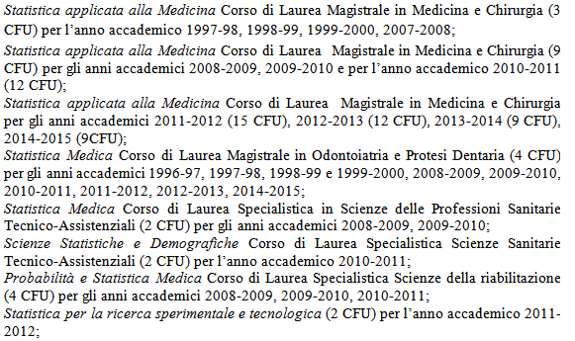
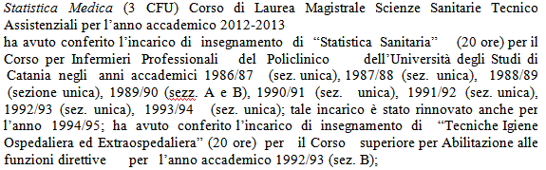
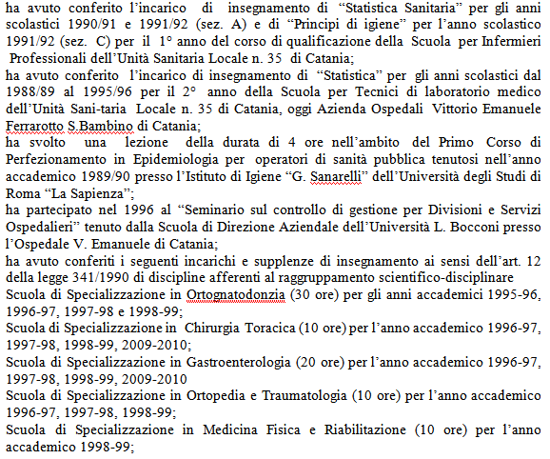
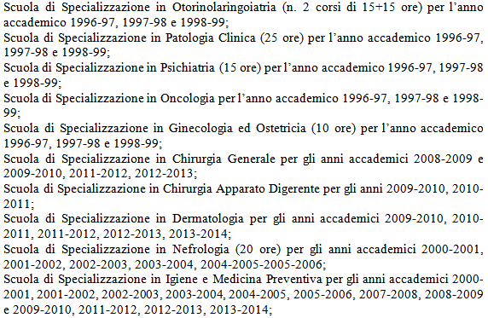
Insegnamento Economia Sanitaria (10 ore) Master Universitario Discipline Regolatorie del Farmaco
anni 2011-2012 e 2012-2013

Lingua madre  Altre lingue  Inglese  Francese | Italiana  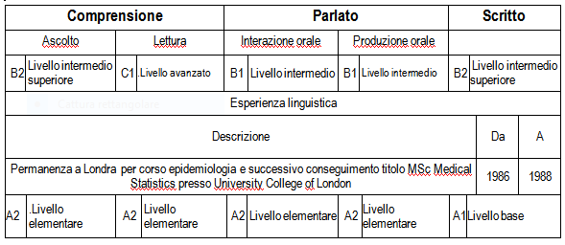
Competenze comunicative | Ottime capacità di ascolto degli interlocutori e disponibilità ad interloquire con i collaboratori e con tutto il personale, indipendentemente dalla qualifica e dal ruolo

Competenze organizzative e gestionali | Abitudine ad implementare nuove attività e servizi, lavorare in team con notevole resistenza alla fatica lavorativa lungo l’arco della giornata

Competenze professionali | Particolare attitudine a concepire soluzioni per la valutazione del Risk Management in Ospedale, avendo fornito indicazioni tecniche per la implementazione di un software apposito su finanziamento europeo pubblico-privato (Progetto ORMS 2007) e per l’implementazione di un software per la gestione delle liste d’attesa dei ricoveri ordinari che tiene conto dei tempi massimi delle singole classi di priorità, secondo le indicazioni sancite in Conferenza Stato-Regioni.  Particolare esperienza nella progettazione di ambienti sanitari ospedalieri, avendo partecipato con il Settore Tecnico alla progettazione e distribuzione degli ambienti di edifici clinici di nuova costruzione, nonché avendo partecipato con Ditta di Progettazione con sede a Firenze gara d’appalto per ristrutturazione radiologia Ospedale di Serristori (AR).

Competenze informatiche | Buona competenza uso strumenti windows e Microsoft Office; particolare competenza  software statistico Biomedical Package BMDP

Altre competenze | Hobby: bricolage professionale, essendo capace di eseguire riparazioni domestiche di tipo idraulico, elettrico, edile e di eseguire lavori di inalbatura e pittura di pareti ed oggetti

Patente di guida | Patente categoria B

ULTERIORI INFORMAZIONI
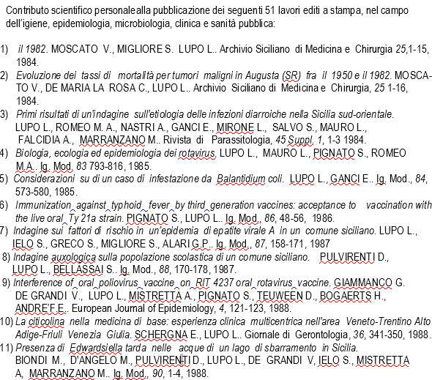
Pubblicazioni
Presentazioni
Progetti
Conferenze
Seminari
Riconoscimenti e premi
Appartenenza a gruppi / associazioni
Referenze

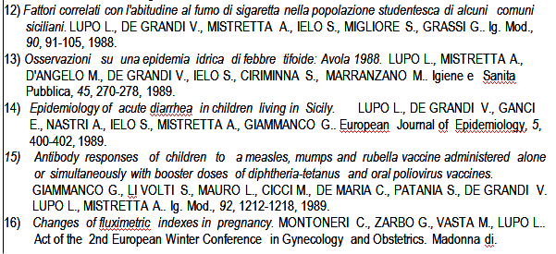
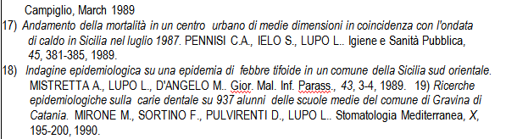
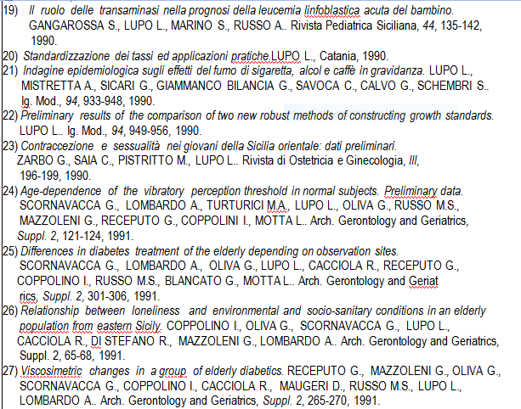
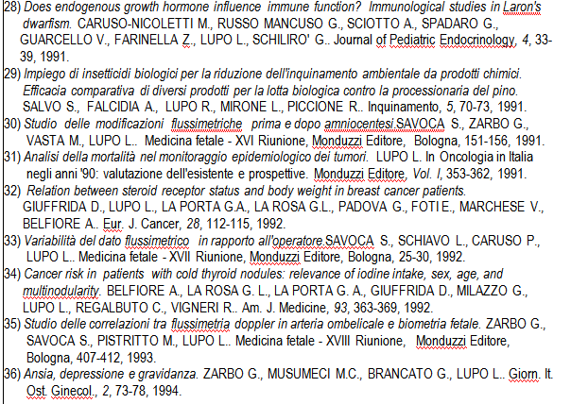
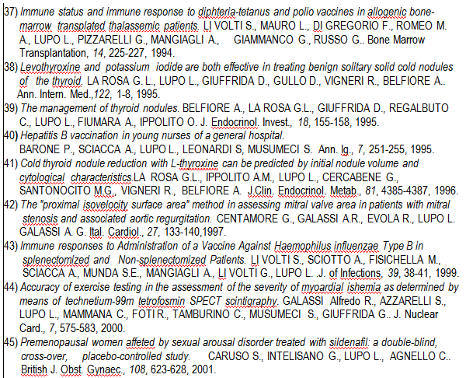
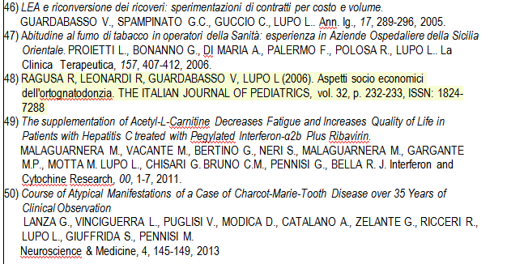
51) Environmental biodecontamination: when a procedure performed by the nursing staff has an economic impact in ICU rooms
RAGUSA R., LOMBARDO A., BRUNO A., SCIACCA A., LUPO L.
Journal of Nursing and Care, 5, 4, 2016
52) Evaluation of health status in patients with hepatitis C treated with and without
interferon
R.Ragusa, G.Bertino, A.Bruno, E.Frazzetto, F.Cicciù, G.Giorgianni and L.Lupo
Health and Quality of Life Outcomes 16:17, 1-9, 2018
53) Healthcare associated Clostridium difficile infection: role of correct hand hygiene in cross infection control
R. RAGUSA, G. GIORGIANNI, L. LUPO, A. SCIACCA, S. RAMETTA, M. LAVERDE, S. MULE’, M. MARRANZANO. J. Prev. Med. Hyg., 59, E145-E152, 2018

Autorizzo il trattamento dei miei dati personali ai sensi del Decreto Legislativo 30 giugno 2003, n. 196 "Codice in materia di protezione dei dati personali”.

Data 17/06/2019 FIRMA F.to Lorenzo Lupo

